说 明 书 摘 要

本发明涉及一种医院监护系统和方法。该系统包括：路由器、无线局域网、服务器、多个采集贴、移动终端、固定终端；各采集贴有唯一标识码；各采集贴对应于一张病床；采集贴佩戴在其对应病床上的患者身上，将测得的生理指标数据与自身标识码作为一组患者数据，发送到路由器；路由器将患者数据发送到各移动终端，并通过无线局域网发送到服务器；服务器将患者数据发送到各固定终端；移动终端供其持有者查看当前的患者数据；固定终端保存患者数据，供其使用者随时查看，并在当前的生理指标数据出现异常时报警。本发明能及时、全面地提供患者的病情信息。

摘 要 附 图

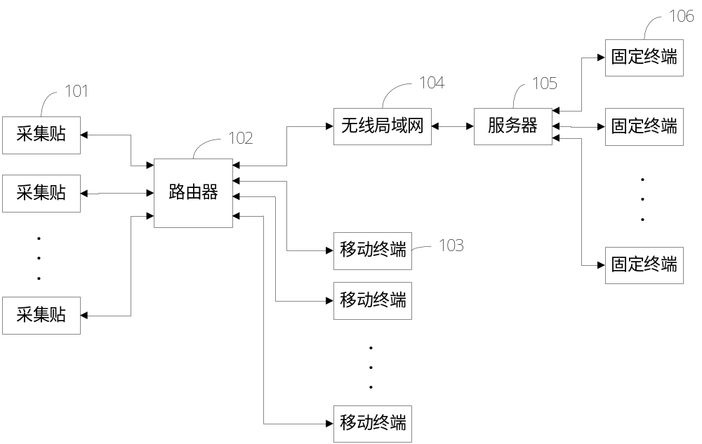

权 利 要 求 书
1.一种医院监护系统，其特征在于，该系统包括：路由器、无线局域网、服务器、一个以上的采集贴、一个以上的移动终端、一个以上的固定终端；其中，
每个所述采集贴有唯一的标识码；
每个所述采集贴对应于所述医院中的一张病床；所述采集贴被佩戴在其对应的病床上的患者身上，将测得的该患者的生理指标数据与自身的所述标识码作为一组患者数据，发送到设置于该患者所在病房中的所述路由器；
所述路由器将收到的所述患者数据发送到各个所述移动终端，并通过所述无线局域网发送到所述服务器；所述服务器将收到的所述患者数据发送到各个所述固定终端；
所述移动终端供其持有者随时随地查看所述患者当前的一组所述患者数据；
所述固定终端保存所述患者所有的所述患者数据，供其使用者随时查看，并在判断出所述患者当前的一组所述患者数据中的所述生理指标数据出现异常时进行报警。
2.根据权利要求1所述的系统，其特征在于，所述路由器包括用串行总线连接的蓝牙主机和Wifi模块；
所述采集贴将所述患者数据通过蓝牙发送到所述蓝牙主机；
所述蓝牙主机用于，将收到的所述患者数据通过所述串行总线发送到所述Wifi模块；
所述Wifi模块用于，将收到的所述患者数据发送到各个所述移动终端，并通过所述无线局域网发送到所述服务器。
3.根据权利要求1所述的系统，其特征在于，每个所述采集贴包括：信号处理模块、控制模块、通信模块、一个以上的传感器；
每个所述传感器用于检测所述患者的一项生理指标数据，并将其发送到所述信号处理模块；
所述信号处理模块将收到的每一项所述生理指标数据转换为适合传输的信号形式和功率，并将其发送到所述控制模块；
所述控制模块将收到的所述生理指标数据与自身存储的该采集贴的所述标识码作为一组患者数据，发送到所述通信模块；
所述通信模块将收到的所述患者数据发送到设置于该患者所在病房中的所述路由器。
4.根据权利要求3所述的系统，其特征在于，每个所述采集贴还包括电池与电源管理模块；
所述电池与电源管理模块对所述信号处理模块、所述控制模块、所述通信模块及各个所述传感器供电，并在判断出自身蓄电量低于警戒蓄电量时向所述控制模块发送电量不足信号；
所述控制模块将所述电量不足信号与自身存储的该采集贴的所述标识码作为一组电量不足数据，通过所述通信模块发送到设置于该患者所在病房中的所述路由器；
所述路由器将收到的所述电量不足数据发送到各个所述移动终端，并通过所述无线局域网发送到所述服务器；所述服务器将收到的所述电量不足数据发送到各个所述固定终端；
各个所述移动终端和各个所述固定终端分别解析所述电量不足数据，发出所述标识码对应的采集贴电量不足的报警信息。
5.根据权利要求4所述的系统，其特征在于，所述电池与电源管理模块包括蓄电设备，该蓄电设备包括：一次性电池，和/或，充电电池。
6. 一种医院监护方法，其特征在于，该方法包括：
将每个采集贴的唯一的标识码设置为与所述医院中的一张病床相对应；
将所述采集贴佩戴在其对应的病床上的患者身上；所述采集贴将测得的该患者的生理指标数据与自身的所述标识码作为一组患者数据，发送到设置于该患者所在病房中的路由器；
所述路由器将收到的所述患者数据发送到各个移动终端，并通过无线局域网发送到服务器；所述服务器将收到的所述患者数据发送到各个固定终端；
所述移动终端收到其持有者在任意时间和任意地点发出的查看指令时，显示所述患者当前的一组所述患者数据；
所述固定终端保存所收到的所述患者数据；所述固定终端判断所述患者当前的一组所述患者数据中的所述生理指标数据是否异常，如果是，则进行报警；所述固定终端收到其使用者在任意时间发出的查阅指令时，显示该查阅指令所要求的所述患者的所述患者数据。
7.根据权利要求6所述的方法，其特征在于，所述路由器包括用串行总线连接的蓝牙主机和Wifi模块；则
所述采集贴将测得的该患者的生理指标数据与自身的所述标识码作为一组患者数据，发送到设置于该患者所在病房中的路由器的方法包括：所述采集贴将测得的该患者的生理指标数据与自身的所述标识码作为一组患者数据，通过蓝牙发送到设置于该患者所在病房中的所述蓝牙主机；
所述路由器将收到的所述患者数据发送到各个移动终端，并通过无线局域网发送到服务器的方法包括：所述蓝牙主机将收到的所述患者数据通过所述串行总线发送到所述Wifi模块；所述Wifi模块将收到的所述患者数据用Wifi方式发送到各个所述移动终端，并用Wifi方式通过所述无线局域网发送到所述服务器。
8.根据权利要求6、7所述的方法，其特征在于，将每个采集贴的唯一的标识码设置为与所述医院中的一张病床相对应的方法为以下两种方法中的任一种：
第一种方法为：
任一所述移动终端接收并保存其持有者输入的对应信息，所述对应信息包括：每个采集贴的唯一的标识码、所述医院中的一张病床的床位号、各个所述标识码与所述床位号之间的对应关系；
在收到所述持有者发出的绑定指令时，该移动终端将所述对应信息和所述绑定指令发送到所述路由器；
所述路由器根据所述绑定指令，将所述对应信息发送到其他的移动终端，并将所述绑定指令和所述对应信息通过所述无线局域网发送到所述服务器；所述服务器根据所述绑定指令，将所述对应信息发送到各个所述固定终端；
所述其他的移动终端和各个所述固定终端保存所述对应信息；
第二种方法为：
任一所述固定终端接收并保存其使用者输入的对应信息，所述对应信息包括：每个采集贴的唯一的标识码、所述医院中的一张病床的床位号、各个所述标识码与所述床位号之间的对应关系；
在收到所述使用者发出的绑定指令时，该固定终端将所述对应信息和所述绑定指令发送到所述服务器；
所述服务器根据所述绑定指令，将所述对应信息发送到其他的固定终端，并将所述对应信息和所述绑定指令通过所述无线局域网发送到所述路由器；所述路由器根据所述绑定指令，将所述对应信息发送到各个所述移动终端；
所述其他的固定终端和各个所述移动终端保存所述对应信息。

说 明 书
一种医院监护系统和方法

技术领域
本发明涉及医院监护技术领域，特别是涉及一种医院监护系统和方法。

背景技术
夜间，住院的患者多处于睡眠状态，每个病房常常设置1-2名护士值班，监护人员最少，在患者发生一些隐匿性问题时，如果监护人员不能及时发现病情，可能造成患者猝死。因此，医院监护工作采用夜间巡视的方式来解决这个问题。通过在夜间巡视患者病情，监护人员能够从多个侧面了解患者情况，掌握病情发展变化的动态资料，为及早处理存在的问题提供信息，为治疗和抢救赢得宝贵的时间。国家对不同病情等级的患者规定了明确的巡视时间：最高等级的一级监护要求每小时巡视一次，二级监护要求2小时巡视一次，三级监护要求3小时巡视一次。
医院现有的夜间巡视工作流程如下：监护人员在夜间预定的时间进入病房，开灯或利用手电照射的方式了解患者的脸色、呼吸情况，通过触摸或听诊器等设备了解患者的心跳、脉搏及其他信息。在实际操作中，这种巡视工作存在一些问题，造成监护人员不能及时、全面地了解患者当前的病情，这些问题包括：一是开灯、手电照射、触摸、听诊等工作影响患者休息，造成患者抵触夜间巡视，尤其是低病情等级的患者更加抵触；二是夜间巡视的监护人员数量少，且夜间容易疲惫，造成监护人员不能按时、全面地对患者病情进行巡视了解。

发明内容
本发明所要解决的技术问题是提供一种医院监护系统和方法，能及时、全面地提供患者的病情信息。
本发明解决上述技术问题的技术方案如下：一种医院监护系统，该系统包括：路由器、无线局域网、服务器、一个以上的采集贴、一个以上的移动终端、一个以上的固定终端；其中，
每个所述采集贴有唯一的标识码；
每个所述采集贴对应于所述医院中的一张病床；所述采集贴被佩戴在其对应的病床上的患者身上，将测得的该患者的生理指标数据与自身的所述标识码作为一组患者数据，发送到设置于该患者所在病房中的所述路由器；
所述路由器将收到的所述患者数据发送到各个所述移动终端，并通过所述无线局域网发送到所述服务器；所述服务器将收到的所述患者数据发送到各个所述固定终端；
所述移动终端供其持有者随时随地查看所述患者当前的一组所述患者数据；
所述固定终端保存所述患者所有的所述患者数据，供其使用者随时查看，并在判断出所述患者当前的一组所述患者数据中的所述生理指标数据出现异常时进行报警。
进一步，所述路由器包括用串行总线连接的蓝牙主机和Wifi模块；
所述采集贴将所述患者数据通过蓝牙发送到所述蓝牙主机；
所述蓝牙主机用于，将收到的所述患者数据通过所述串行总线发送到所述Wifi模块；
所述Wifi模块用于，将收到的所述患者数据发送到各个所述移动终端，并通过所述无线局域网发送到所述服务器。
进一步，每个所述采集贴包括：信号处理模块、控制模块、通信模块、一个以上的传感器；
每个所述传感器用于检测所述患者的一项生理指标数据，并将其发送到所述信号处理模块；
所述信号处理模块将收到的每一项所述生理指标数据转换为适合传输的信号形式和功率，并将其发送到所述控制模块；
所述控制模块将收到的所述生理指标数据与自身存储的该采集贴的所述标识码作为一组患者数据，发送到所述通信模块；
所述通信模块将收到的所述患者数据发送到设置于该患者所在病房中的所述路由器。
进一步，每个所述采集贴还包括电池与电源管理模块；
所述电池与电源管理模块对所述信号处理模块、所述控制模块、所述通信模块及各个所述传感器供电，并在判断出自身蓄电量低于警戒蓄电量时向所述控制模块发送电量不足信号；
所述控制模块将所述电量不足信号与自身存储的该采集贴的所述标识码作为一组电量不足数据，通过所述通信模块发送到设置于该患者所在病房中的所述路由器；
所述路由器将收到的所述电量不足数据发送到各个所述移动终端，并通过所述无线局域网发送到所述服务器；所述服务器将收到的所述电量不足数据发送到各个所述固定终端；
各个所述移动终端和各个所述固定终端分别解析所述电量不足数据，发出所述标识码对应的采集贴电量不足的报警信息。
进一步，所述电池与电源管理模块包括蓄电设备，该蓄电设备包括：一次性电池，和/或，充电电池。
本发明还提出一种医院监护方法，该方法包括：
将每个采集贴的唯一的标识码设置为与所述医院中的一张病床相对应；
将所述采集贴佩戴在其对应的病床上的患者身上；所述采集贴将测得的该患者的生理指标数据与自身的所述标识码作为一组患者数据，发送到设置于该患者所在病房中的路由器；
所述路由器将收到的所述患者数据发送到各个移动终端，并通过无线局域网发送到服务器；所述服务器将收到的所述患者数据发送到各个固定终端；
所述移动终端收到其持有者在任意时间和任意地点发出的查看指令时，显示所述患者当前的一组所述患者数据；
所述固定终端保存所收到的所述患者数据；所述固定终端判断所述患者当前的一组所述患者数据中的所述生理指标数据是否异常，如果是，则进行报警；所述固定终端收到其使用者在任意时间发出的查阅指令时，显示该查阅指令所要求的所述患者的所述患者数据。
进一步，所述路由器包括用串行总线连接的蓝牙主机和Wifi模块；则
所述采集贴将测得的该患者的生理指标数据与自身的所述标识码作为一组患者数据，发送到设置于该患者所在病房中的路由器的方法包括：所述采集贴将测得的该患者的生理指标数据与自身的所述标识码作为一组患者数据，通过蓝牙发送到设置于该患者所在病房中的所述蓝牙主机；
所述路由器将收到的所述患者数据发送到各个移动终端，并通过无线局域网发送到服务器的方法包括：所述蓝牙主机将收到的所述患者数据通过所述串行总线发送到所述Wifi模块；所述Wifi模块将收到的所述患者数据用Wifi方式发送到各个所述移动终端，并用Wifi方式通过所述无线局域网发送到所述服务器。
进一步，将每个采集贴的唯一的标识码设置为与所述医院中的一张病床相对应的方法为以下两种方法中的任一种：
第一种方法为：
任一所述移动终端接收并保存其持有者输入的对应信息，所述对应信息包括：每个采集贴的唯一的标识码、所述医院中的一张病床的床位号、各个所述标识码与所述床位号之间的对应关系；
在收到所述持有者发出的绑定指令时，该移动终端将所述对应信息和所述绑定指令发送到所述路由器；
所述路由器根据所述绑定指令，将所述对应信息发送到其他的移动终端，并将所述绑定指令和所述对应信息通过所述无线局域网发送到所述服务器；所述服务器根据所述绑定指令，将所述对应信息发送到各个所述固定终端；
所述其他的移动终端和各个所述固定终端保存所述对应信息；
第二种方法为：
任一所述固定终端接收并保存其使用者输入的对应信息，所述对应信息包括：每个采集贴的唯一的标识码、所述医院中的一张病床的床位号、各个所述标识码与所述床位号之间的对应关系；
在收到所述使用者发出的绑定指令时，该固定终端将所述对应信息和所述绑定指令发送到所述服务器；
所述服务器根据所述绑定指令，将所述对应信息发送到其他的固定终端，并将所述对应信息和所述绑定指令通过所述无线局域网发送到所述路由器；所述路由器根据所述绑定指令，将所述对应信息发送到各个所述移动终端；
所述其他的固定终端和各个所述移动终端保存所述对应信息。
本发明的有益效果是：本发明中，采集贴唯一的标识码与病床建立对应关系，这样，系统利用患者数据中的标识码就可以唯一确定住在该病床上的患者，进而确定患者数据中的生理指标数据所属的患者。采集贴可以实时或在预定时刻采集患者的生理指标数据，如心跳、脉搏、血压等，进而将其与自身标识码作为一组患者数据发送到路由器，路由器可实时将收到的患者数据发送到各移动终端，并通过无线局域网发送到服务器，进而由服务器发送到各固定终端，这样，作为移动终端的持有者和固定终端的使用者的监护人员就可以实时或在预定的时刻全面了解患者的病情，在出现异常情况时及时采取措施挽救病人。此外，固定终端在判断出患者的生理指标数据出现异常时，还可以进行报警，这进一步增强了该系统提供病情信息的及时性和全面性。由此可见，本发明在不打扰患者夜间休息的情况下及时、全面地提供了能指示病情的生理指标数据，消除了患者的抵触心理；同时又因其自动发送和保存患者的生理指标数据，降低了监护人员的劳动强度，克服了监护人员数量少带来的人均监护业务量大易造成疲惫的问题，因此，本发明保证了监护人员能够及时、全面地了解患者病情。

附图说明
图1为本发明提出的医院监护系统的结构图；
图2为本发明提出的医院监护系统中的路由器的一个较佳实施例的结构图；
图3为本发明提出的医院监护系统中的采集贴的结构图。

具体实施方式
以下结合附图对本发明的原理和特征进行描述，所举实例只用于解释本发明，并非用于限定本发明的范围。
本发明提出了一种医院监护系统，图1为该医院监护系统的结构图。如图1所示，该系统包括：采集贴101、路由器102、移动终端103、无线局域网104、服务器105、固定终端106，其中，采集贴101、移动终端103、固定终端106的数量均为一个以上，路由器102设置于病房中，其数量不做限制，可以为一个，这样仅一个病房设置路由器102，当然路由器102的数量也可以超过一个，这样可以有多个病房设置路由器102。
本发明中，采集贴101是采集患者的病情信息的装置，患者信息用生理指标数据来描述。每个采集贴101有唯一的标识码，这里的标识码是该系统中采集贴101的身份信息，即该系统利用标识码来判断和定位采集贴101。
本发明中，每个采集贴101对应于医院中的一张病床。根据患者的监护需要，这种对应关系可以是一对一的，即仅用一个采集贴101对应于该患者所在的病床，这种情况下，患者需采集的生理指标数据较少；这种对应关系也可以是多对一的，即多个采集贴101对应于患者所在的一张病床，此时患者需采集的生理指标数据就较多。这种对应关系可以用采集贴101的标识码与病床的床位号来描述，即建立每个采集贴101的标识码与医院中的一张病床的床位号的对应关系。
建立每个采集贴101与病床之间的对应关系，也就建立了采集贴101与该病床上的患者之间的对应关系。本发明中，表征患者的病情信息的生理指标数据与采集到该生理指标数据的采集贴101的标识码作为一组患者数据一同传输，这样，该系统可以利用采集贴101的标识码来确定该采集贴101对应的病床，进而确定与标识码一同传输的生理指标数据所对应的患者。
本发明中的采集贴101是一种可穿戴设备。采集贴101被佩戴在其对应的病床上的患者身上，可实时或按预先的设置，在预定时刻检测该患者的病情，得到生理指标数据。这里的生理指标数据是电信号的形式。采集贴101能检测患者的病情，依靠的是其包含的传感器，按照传感器类型的不同，采集贴101可以检测一种以上的生理指标数据，如患者的心率数据、体温数据、呼吸数据、血氧数据、加速度数据、重力数据等。本发明不限定采集贴101所能测得的生理指标数据的数量和种类，凡是能够利用传感器检测得到的生理指标数据，都在本发明的保护范围之内。
采集贴101将测得的该患者的生理指标数据与自身的标识码作为一组患者数据，发送到设置于该患者所在病房中的路由器102。为了保证采集贴101检测和发送数据的工作不影响患者夜间休息，采集贴101发送患者数据可以采用无线方式进行。当然，如果有线信号传输方式不影响本发明目的的实现，也可以采用有线传输方式。
路由器102将收到的患者数据发送到各个移动终端103，并通过无线局域网104发送到服务器105。这里，路由器102将患者数据发送到各个移动终端103可以采用无线传输的方式，这样，虽然路由器102设置于病房中，位于病房外（例如住院部办公区等）监护人员所在区域的移动终端103也能收到患者数据，持有移动终端103的监护人员就可以在病房外及时、全面地了解患者当前的病情信息了。这种方式既不影响患者夜间休息，也减少了监护人员的巡视量。
图2为本发明提出的路由器的一个较佳实施例的结构图。如图2所示，路由器包括用串行总线连接的蓝牙主机201和Wifi模块202。图2中未对串行总线进行标示。利用图2所示的路由器，采集贴101可将患者数据通过蓝牙方式发送到蓝牙主机201。这里的蓝牙主机201用于，将收到的患者数据通过串行总线发送到Wifi模块202，而Wifi模块202则用于，将收到的患者数据发送到各个移动终端103，并通过无线局域网104发送到服务器105。
可见，图2所示的路由器是一部蓝牙转Wifi的路由器。采集贴101之所以将患者数据以蓝牙方式发送到蓝牙主机201，是考虑了采集贴101的功耗和体积的因素，较优的，这里的蓝牙方式可以是低功耗蓝牙4.0技术。Wifi模块202则可以将蓝牙主机201发来的患者数据用Wifi方式发送出去。Wifi模块202是利用Wifi技术传输数据的模块，Wifi是现有的一种短距离无线技术，遵循一定的网络传输标准，如802.11u、802.11n等。本发明不限定Wifi模块202所遵循的网络传输标准，只要能实现本发明的传输目的，都在本发明的保护范围之内。
如图1所示，服务器105将收到的患者数据发送到各个固定终端106，发送方式可以是无线方式，也可以是有线方式。
本发明中的移动终端103可以供其持有者（如医院的监护人员等）随时随地查看患者当前的一组患者数据。这里，作为移动终端103的持有者的监护人员需要在规定的时刻了解患者的病情信息，因此，移动终端103只需保存患者当前的一组患者数据即能满足要求。在其他实施例中，也可使移动终端103能够保存超过一组的患者数据，从而帮助其持有者查询获得更多的病情信息。
如图1所示，固定终端106可以保存患者所有的患者数据，即固定终端106包含存储设备，可将服务器105发来的每组患者数据都保存下来，这些患者数据可供固定终端106的使用者随时查看，以便全面了解患者的病情。此外，固定终端106还有一定的病情分析功能，可在判断出患者当前的一组患者数据中的生理指标数据出现异常时进行报警。该判断功能可利用是否处于标准范围之外的方式实现，即固定终端106判断所收到的当前的一组患者数据中的生理指标数据是否处于预先设定的标准范围之外，是则意味着该生理指标数据出现异常，固定终端106进行报警，否则，固定终端106不报警。
本发明中，移动终端103也可以具有病情分析功能，即在判断出患者当前的一组患者数据中的生理指标数据出现异常时进行报警。该判断功能也可利用是否处于标准范围之外的方式实现，即移动终端103判断所收到的当前的一组患者数据中的生理指标数据是否处于预先设定的标准范围之外，是则意味着该生理指标数据出现异常，移动终端103进行报警，否则，移动终端103不报警。
移动终端和固定终端是两种病情监控的终端设备，本发明要求二者必须同时存在于系统中。这是因为以上两种终端设备在监护功能上是相互补充的。利用移动终端可以实现传统的巡视模式，即监护人员通过终端实时查询的方式来获得患者当前的病情信息，如果有必要，还可以在终端实时查询的基础上进行现场察看，以了解患者病情信息，另外这种模式运行成本也很低。利用固定终端既能实现病情异常时的及时报警功能，又能全面保存和分析生理指标数据，为利用大数据分析全面了解患者病情提供数据库，从而为诊疗和护理提供依据。
由此可见，本发明中，采集贴唯一的标识码与病床建立对应关系，这样，系统利用患者数据中的标识码就可以唯一确定住在该病床上的患者，进而确定患者数据中的生理指标数据所属的患者。采集贴可以实时或在预定时刻采集患者的生理指标数据，如心跳、脉搏、血压等，进而将其与自身标识码作为一组患者数据发送到路由器，路由器可实时将收到的患者数据发送到各移动终端，并通过无线局域网发送到服务器，进而由服务器发送到各固定终端，这样，作为移动终端的持有者和固定终端的使用者的监护人员就可以实时或在预定的时刻全面了解患者的病情，在出现异常情况时及时采取措施挽救病人。此外，固定终端在判断出患者的生理指标数据出现异常时，还可以进行报警，这进一步增强了该系统提供病情信息的及时性和全面性。由此可见，本发明在不打扰患者夜间休息的情况下及时、全面地提供了能指示病情的生理指标数据，消除了患者的抵触心理；同时又因其自动发送和保存患者的生理指标数据，降低了监护人员的劳动强度，克服了监护人员数量少带来的人均监护业务量大易造成疲惫的问题，因此，本发明保证了监护人员能够及时、全面地了解患者病情。
图3为本发明提出的医院监护系统中的采集贴的结构图。如图3所示，每个采集贴包括：传感器301、信号处理模块302、控制模块303、通信模块304，其中，传感器301的数量为一个以上。
每个传感器301用于检测患者的一项生理指标数据。如前述，本发明不限定传感器301所能测得的生理指标数据的数量和类型，只要能利用传感器测得的生理指标数据，都在本发明的保护范围之内。本发明所用的传感器的301的实施例包括但不限于心电传感器、体温传感器、血氧传感器、加速度传感器、重力传感器。
在同一采集贴中的传感器301的数量超过一个的情况下，不同传感器301的类型可以相同，即一个采集贴中包含多个相同的传感器301，用来检测同一种类型的生理指标数据；当然，同一采集贴中的不同传感器301的类型也可以不同，以检测不同类型的生理指标数据。
各个传感器301将测得的生理指标数据发送到信号处理模块302；信号处理模块302将收到的每一项生理指标数据转换为适合传输的信号形式和功率，并将其发送到控制模块303。这里，信号处理模块302的功能包括但不限于信号放大、模拟滤波、模数转换和数字信号处理。
控制模块303将收到的生理指标数据与自身存储的该采集贴的标识码作为一组患者数据，发送到通信模块304。通信模块304将收到的患者数据发送到设置于该患者所在病房中的路由器。在路由器采用图2所示的较佳实施例的情况下，这里的通信模块304可以采用蓝牙传输控制器来实现，从而保证采集贴以蓝牙方式将患者数据发送到图2中的蓝牙主机201。
如图3所示，每个采集贴还包括电池与电源管理模块305，顾名思义，电池与电源管理模块305包括供电用的蓄电设备及对该蓄电设备进行管理的电源管理组件，当然，电池与电源管理模块305还可以包含其他组件。这里的蓄电设备可以用一次性电池来实现，也可以用充电电池（如充电锂电池等）来实现，当然，还可以用连接或非连接的一次性电池及充电电池来实现。本发明对蓄电设备最基本的要求是体积小、重量轻。
如图3所示，电池与电源管理模块305可对信号处理模块302、控制模块303、通信模块304及各个传感器301供电，供电的电源即为上述的蓄电设备。另外，电池与电源管理模块305中的电源管理组件具有判断功能，这使得电池与电源管理模块305能够判断自身的蓄电量（即其中的蓄电设备的蓄电量）是否不足（即蓄电量是否低于警戒蓄电量），在电池与电源管理模块305判断出自身蓄电量低于警戒蓄电量时向控制模块303发送电量不足信号。另外，电源管理组件还可以对蓄电设备具有充放电管理功能。
控制模块303将收到的电量不足信号与自身存储的该采集贴的标识码作为一组电量不足数据，通过通信模块304发送到设置于该患者所在病房中的路由器。这里，控制模块303将电量不足信号与该采集贴的标识码一起发送到路由器的目的，是使最终收到电量不足信号的移动终端及固定终端能根据标识码来确定蓄电设备电量不足的采集贴的位置，从而及时更换。
路由器将收到的电量不足数据发送到各个移动终端，并通过无线局域网发送到服务器；服务器将收到的电量不足数据发送到各个固定终端。这样，各个移动终端和各个固定终端能够分别来解析电量不足数据，从而发出标识码对应的采集贴电量不足的报警信息，使移动终端的持有者或固定终端的使用者及时了解相应信息，对电量不足的采集贴进行更换。这里，更换采集贴的方式可以是用一个新的采集贴替换电量不足的采集贴，也可以是仅仅更换电量不足的采集贴中的蓄电设备，还可以是对电量不足的采集贴中的蓄电设备进行充电。
本发明还提出了一种医院监护方法，该方法包括：
将每个采集贴的唯一的标识码设置为与医院中的一张病床相对应，该对应关系可使移动终端及固定终端利用与生理指标数据一起发来的标识码，来确定该标识码指示的采集贴所对应的病床上的患者，从而将生理指标数据与患者建立对应关系。
将采集贴佩戴在其对应的病床上的患者身上。本发明中的采集贴是一种可穿戴设备，将其佩戴在患者身上的方式可以为自粘附方式，也可以是用胶带固定的方式。
采集贴将测得的该患者的生理指标数据与自身的标识码作为一组患者数据，发送到设置于该患者所在病房中的路由器。
路由器将收到的患者数据发送到各个移动终端，并通过无线局域网发送到服务器；服务器将收到的患者数据发送到各个固定终端。
移动终端收到其持有者在任意时间和任意地点发出的查看指令时，显示患者当前的一组患者数据，这就实现了移动终端的持有者随时随地查看患者当前的生理指标数据的功能。
固定终端保存所收到的患者数据，这样，固定终端就可以将收到的该患者的所有的患者数据都保存下来，从而使其使用者能够通过查询，全面了解该患者的病情信息。
固定终端还可以具有异常情况判断功能，即固定终端还可以判断患者当前的一组患者数据中的生理指标数据是否异常，如果是，则进行报警，从而提醒使用者对患者进行及时救助。报警还可以采取分级报警的方式，即报警级别分为正常、关注、异常和紧急四种级别。
固定终端收到其使用者在任意时间发出的查阅指令时，显示该查阅指令所要求的患者的患者数据。这里，查阅指令可以是查询当前或以前的一组患者数据，也可以是查询多组患者数据。
如图2所示，本发明中的路由器可以包括用串行总线连接的蓝牙主机201和Wifi模块202。则：
采集贴将测得的该患者的生理指标数据与自身的标识码作为一组患者数据，发送到设置于该患者所在病房中的路由器的方法包括：采集贴将测得的该患者的生理指标数据与自身的标识码作为一组患者数据，通过蓝牙发送到设置于该患者所在病房中的蓝牙主机。这意味着采集贴向路由器中的蓝牙主机发送患者数据的方法是利用蓝牙技术进行发送，从而降低功耗，并缩小路由器的体积。
路由器将收到的患者数据发送到各个移动终端，并通过无线局域网发送到服务器的方法包括：蓝牙主机将收到的患者数据通过串行总线发送到Wifi模块；Wifi模块将收到的患者数据用Wifi方式发送到各个移动终端，并用Wifi方式通过无线局域网发送到服务器。
本发明中，蓝牙主机连接的Wifi模块的数量可以为一个，也可以超过一个。在一个实施例中，一个蓝牙主机通过串行总线可至少连接3个Wifi模块。
本发明中，将每个采集贴的唯一的标识码设置为与医院中的一张病床相对应的方法可以有多种实现方式，例如可以选择以下两种方法中的任一种：
第一种方法为：
任一移动终端接收并保存其持有者输入的对应信息，这里的对应信息包括：每个采集贴的唯一的标识码、医院中的一张病床的床位号、各个标识码与床位号之间的对应关系；如前文所述，标识码与床位号之间的对应关系可以是一对一，也可以是多对一，根据患者的监护需要而定；当然，由于不同病床上的患者的病情不同，监护需要也有差异，因而不同病床所对应的采集贴的数量也可以有所不同；
在收到持有者发出的绑定指令时，该移动终端将对应信息和绑定指令发送到路由器；路由器根据绑定指令，将对应信息发送到其他的移动终端（即除去上述的接收并保存其持有者输入的对应信息的移动终端之外的其他的移动终端），并将绑定指令和对应信息通过无线局域网发送到服务器；服务器则根据绑定指令，将对应信息发送到各个固定终端；
这样，上述的其他的移动终端和各个固定终端就可以保存该对应信息，从而实现了采集贴与病床之间对应关系在各移动终端、固定终端中的统一性。
第二种方法为：
任一固定终端接收并保存其使用者输入的对应信息，该对应信息包括：每个采集贴的唯一的标识码、医院中的一张病床的床位号、各个标识码与床位号之间的对应关系；
在收到使用者发出的绑定指令时，该固定终端将对应信息和绑定指令发送到服务器；
服务器根据绑定指令，将对应信息发送到其他的固定终端（即除去上述的接收并保存其使用者输入的对应信息的固定终端之外的其他的固定终端），并将对应信息和绑定指令通过无线局域网发送到路由器；路由器根据绑定指令，将对应信息发送到各个移动终端；
上述的其他的固定终端和各个移动终端保存对应信息。
可见，上述第一种方法和第二种方法的区别在于，接收并保存外部输入的对应信息的终端不同。当然，将每个采集贴的唯一的标识码设置为与医院中的一张病床相对应的方法还可以采用其他实现形式，只要能建立标识码与病床之间的对应关系，都在本发明的保护范围之内。
采集贴是可以退出该系统的，退出的原因可以为患者出院、采集贴损坏、患者不再需要监护等等。为简化采集贴的退出机制，其退出的方式可以是用一个新的采集贴替换旧的采集贴，即更新上述的对应信息即可。
由此可见，本发明具有以下优点：
（1）本发明中，采集贴唯一的标识码与病床建立对应关系，这样，系统利用患者数据中的标识码就可以唯一确定住在该病床上的患者，进而确定患者数据中的生理指标数据所属的患者。采集贴可以实时或在预定时刻采集患者的生理指标数据，如心跳、脉搏、血压等，进而将其与自身标识码作为一组患者数据发送到路由器，路由器可实时将收到的患者数据发送到各移动终端，并通过无线局域网发送到服务器，进而由服务器发送到各固定终端，这样，作为移动终端的持有者和固定终端的使用者的监护人员就可以实时或在预定的时刻全面了解患者的病情，在出现异常情况时及时采取措施挽救病人。此外，固定终端在判断出患者的生理指标数据出现异常时，还可以进行报警，这进一步增强了该系统提供病情信息的及时性和全面性。由此可见，本发明在不打扰患者夜间休息的情况下及时、全面地提供了能指示病情的生理指标数据，消除了患者的抵触心理；同时又因其自动发送和保存患者的生理指标数据，降低了监护人员的劳动强度，克服了监护人员数量少带来的人均监护业务量大易造成疲惫的问题，因此，本发明保证了监护人员能够及时、全面地了解患者病情。
以上所述仅为本发明的较佳实施例，并不用以限制本发明，凡在本发明的精神和原则之内，所作的任何修改、等同替换、改进等，均应包含在本发明的保护范围之内。
说 明 书 附 图

图1

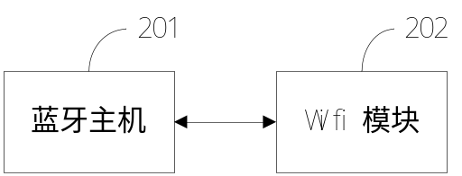

图2

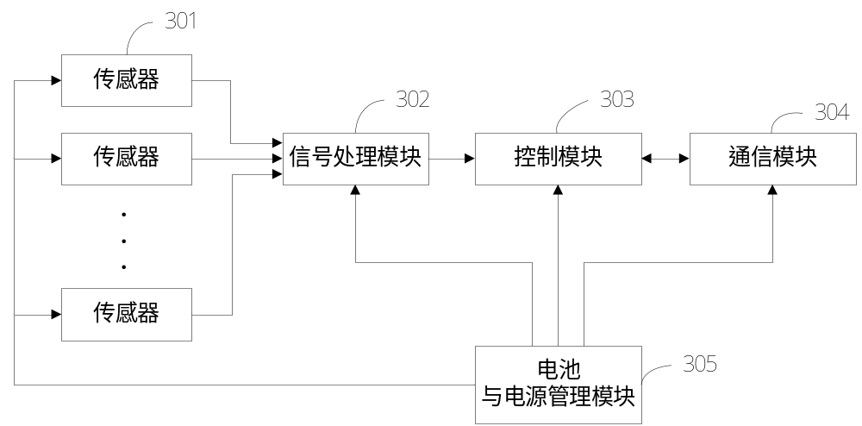

图3

